

毕 业 论 文

论文题目  基于Web的先锋资讯网站的

设计与实现

学 院 软件学院

专 业 软件工程

年 级 2015级

学 号 201524133250

学生姓名 马圳彬

指导教师 朱嘉贤

完成时间 2019 年 4 月

肇庆学院教务处制

**学术诚信声明**

本人所呈交的毕业论文，是在指导教师的指导下独立完成。研究工作所取得的成果、数据、图片资料均真实可靠。除文中已注明引用的内容外，不包含任何其他人或集体已经发表或撰写过的作品或成果。对本论文的研究做出重要贡献的个人和集体，均已在文中以明确的方式标明。本毕业论文的知识产权归属于培养单位。本人完全意识到本声明的法律结果由本人承担。

本人签名： 日期：2017年4月5日

目录

[摘要和关键字 1](#_Toc29030)

[1 绪论 1](#_Toc25577)

[1.1 课题开发背景 2](#_Toc31048)

[1.2 研究意义 3](#_Toc25444)

[1.3 本系统预达到的目标 3](#_Toc5012)

[1.4 本章小结 3](#_Toc12265)

[2 技术简介 3](#_Toc10984)

[2.1 WorkFlow简介 3](#_Toc1505)

[2.2 SSH简介 4](#_Toc7496)

[2.3 Ajax简介 4](#_Toc31122)

[2.4 Eclipse 4](#_Toc27366)

[2.5 本章小结 5](#_Toc31558)

[3 需求分析 5](#_Toc30784)

[3.1 可行性分析 5](#_Toc9591)

[3.2 需求分析 6](#_Toc26129)

[3.3 本章小结 7](#_Toc28019)

[4 系统设计 7](#_Toc21994)

[4.1 配网调度运行管理平台总体的架构设计 7](#_Toc21022)

[4.2 配网调度运行管理平台模块功能设计 8](#_Toc26731)

[4.2.1 重要用户管理模块功能 8](#_Toc16820)

[4.2.2 故障跳闸统计模块功能 9](#_Toc27257)

[4.2.3 工作流管理模块功能 10](#_Toc30399)

[4.2.4 交接班管理模块功能 10](#_Toc4318)

[4.2.5 配网调度工作台模块功能 11](#_Toc19870)

[4.3 本章小结 12](#_Toc24120)

[5 功能实现 12](#_Toc24393)

[5.1 重要用户资料管理功能实现 12](#_Toc27946)

[5.2 故障跳闸统计功能实现 15](#_Toc21306)

[5.3 工作流程管理功能实现 17](#_Toc26910)

[5.4 本章小结 19](#_Toc10662)

[6 系统测试 19](#_Toc4642)

[6.1 功能模块测试 19](#_Toc2150)

[6.2 功能测试维护 20](#_Toc19619)

[6.3 本章小结 20](#_Toc10304)

[7 全文总结 20](#_Toc1048)

[参考文献 22](#_Toc11639)

[Abstract and Keywords 23](#_Toc8147)

[致 谢 24](#_Toc19908)

# 

# 基于Web的新闻资讯管理系统的设计与实现

**摘 要：**随着互联网技术的发展和信息化建设的大潮,浏览新闻网页已经或多或少地成为了大众生活的一部分。该系统的设计目的在于，普通的用户不仅可以浏览新闻，也可以通过填写资料申请成为新闻发布的自媒体,还包括简约的前台新闻显示和方便操作的新闻管理系统。该系统主要采用Springboot+Mybatis+Mybatis-plus进行网站模块的编码设计，利用MySQL建立数据库。该系统有普通用户、发文用户、管理员三重角色，普通用户通过资料填写申请、后台审核可成为发文用户，并实现对个人新闻信息的管理，管理员主要对文章和用户的授权申请进行审核。本系统是新闻网站中的一部分功能，有良好的接口，能够配合站点的其他子系统服务于新闻发布。

**关键词：**新闻网站，新闻管理，新闻自媒体。

# 1 绪论

21世纪以来，随着经济水平的发展，科学技术水平的飞速发展，人民生活水平的提高，当代人对生活品质的追求越来越高，电子产品的越发流行，人们对于供电质量的要求越来越高，这无形中也加快了供电网规模的发展。

随着用户电网规模的不断扩大，用户对供电需求，供电质量以及供电可靠性提出更高的要求，广东电网输电网、配电网的设备规模更大、信息源更多，如何进一步完善配电网运行管理有效支撑公司整体运营，提高配电网运行效率和可靠性。实现建立智能、高校，可靠、绿色的现代化配电网为的标。简历配网故障快速浮点机制的工作需求成为目前的首要工作。在这大环境下，催化了配网调度运行管理平台这一高校的配电网操作系统的诞生。

本文依据设计实现出配网调度运行管理平台，做了全面系统的介绍。全文共六章，从系统分析与研究开始，逐一对开发过程做了全面的介绍。

第一章，介绍了课题的开发背景以及其现实意义、配网调度运行管理平台的概念涵义以及预期达到的目标。

第二章，介绍了配网调度运行管理平台在开发过程中实用的技术，比如WorkFlow，SSH框架[[[1]](#endnote-0)]，AJAX等。

第三章，介绍了配网调度运行管理平台的系统结构设计、系统结构功能、运行环境等即其需求分析。

第四章，对系统总体流程设计、系统整体框架、后台逻辑处理功能设计和数据库设计作了简要说明。

第五章，具体介绍了配网调度运行管理平台各功能模块的实现。

第六章，具体描述了对配网调度运行管理平台的测试，涵盖了测试计划、测试结果以及测试分析这三个方面的内容。

## 1.1 课题开发背景√

当今社会是信息化的社会，掌握的信息越多越全面越快速的人，就能够在各方面的竞争当中，占据优势，信息的不对称性将会是失败的主要原因之一。现如今信息的时效性越来越重要，随着互联网的迅速普及、计算机的高速发展，传统的纸质报纸、电视、广播等新闻媒介早已不能满足人们的要求，而网络可以更广泛快捷地编写新闻，发布新闻信息，更好的让用户参与到新闻评论等交互之中，所以新闻网站也顺应时代出现了。

新闻网站，主要是将新闻报社的投稿新闻收集起来，通过后台的管理操作进行分类化处理后，发布到网页上的一种系统应用。新闻系统的出现，让新闻信息的更新发布速度提高了效率，新闻信息的时效性得到了保障，给要求信息时效性很高的用户带了大大的便利。

目前，市场上的传统新闻网站的新闻信息来源主要是专业的新闻报社，普通的浏览用户只能浏览、收藏新闻，没有权限去发表自己独特的新闻角度，管理自己的新闻信息。

## 1.2 研究意义√

当今时代是个开放、多元的时代，除了专业的新闻报社外，每个独立的个体都会有自己对新闻独特的角度与见解，却疏于没有新闻平台能够给它们提供成为新闻自媒体的机会，而此次的开发的主要目的是为了满足普通用户能够通过申请授权成为新闻自媒体后，发表属于个人的新闻，管理个人新闻信息的需求。

## 1.3 本系统预达到的目标√

本系统紧随当代新闻网站发展趋势和适应当代新闻系统的需求，使用Java语言开发基于windows的B/S端管理平台，实现了普通用户的新闻浏览、新闻浏览和个人用户中心，新闻自媒体的新闻信息管理系统以及后台管理员的文章审核和用户授权审核的功能，满足了个体用户成为新闻自媒体后对个人新闻信息的管理的需求。

## 1.4 本章小结√

在本章中，主要论述了先锋资讯网站的开发背景，实现的意义以及达到的目标，当我们开发一个系统时，我们需要明确这个系统实现的意义和目标，有了明确的目标和定义，会为我们的开发过程奠定坚实的基础。

# 2 技术简介

## 2.1 Vue.js简介√

Vue.js是一套构建用户界面的渐进式框架。与其他重量级框架不同的是，Vue 采用自底向上增量开发的设计。Vue 的核心库只关注视图层，并且非常容易学习，非常容易与其它库或已有项目整合。另一方面，Vue 完全有能力驱动采用单文件组件和Vue生态系统支持的库开发的复杂单页应用。Vue.js 的目标是通过尽可能简单的 API 实现响应的数据绑定和组合的视图组件。Vue.js 自身不是一个全能框架——它只聚焦于视图层。因此它非常容易学习，非常容易与其它库或已有项目整合。另一方面，在与相关工具和支持库一起使用时，Vue.js 也能完美地驱动复杂的单页应用。

## 2.2 SMM简介

SMM的全称是springboot+mybaits+mybaits-plus，主要是以springboot和mybaits为主、mybatis-plus为辅的集成框架，此框架有效提高开发效率。

集成SSH框架的系统从职责上分为四层：[表示层](http://baike.baidu.com/item/%E8%A1%A8%E7%A4%BA%E5%B1%82" \t "_blank)、[业务逻辑层](http://baike.baidu.com/item/%E4%B8%9A%E5%8A%A1%E9%80%BB%E8%BE%91%E5%B1%82" \t "_blank)、[数据持久层](http://baike.baidu.com/item/%E6%95%B0%E6%8D%AE%E6%8C%81%E4%B9%85%E5%B1%82" \t "_blank)和域模块层，以帮助开发人员在短期内搭建结构清晰、可复用性好、[维护](http://baike.baidu.com/item/%E7%BB%B4%E6%8A%A4" \t "_blank)方便的[Web应用程序](http://baike.baidu.com/item/Web%E5%BA%94%E7%94%A8%E7%A8%8B%E5%BA%8F" \t "_blank)。其中使用Struts作为系统的整体基础架构，负责MVC[[[2]](#endnote-1)]的分离，在Struts框架的[模型](http://baike.baidu.com/item/%E6%A8%A1%E5%9E%8B" \t "_blank)部分，控制业务跳转，利用Hibernate框架对[持久层](http://baike.baidu.com/item/%E6%8C%81%E4%B9%85%E5%B1%82" \t "_blank)提供支持，Spring做管理，管理struts和hibernate。具体做法是：用[面向对象](http://baike.baidu.com/item/%E9%9D%A2%E5%90%91%E5%AF%B9%E8%B1%A1" \t "_blank)的分析方法根据需求提出一些模型，将这些模型实现为基本的Java对象，然后编写基本的DAO(Data Access Objects)接口，并给出Hibernate的DAO实现，采用Hibernate架构实现的DAO类来实现[Java](http://baike.baidu.com/item/Java/85979" \t "_blank)类与数据库之间的转换和访问[[[3]](#endnote-2)]，最后由Spring做[管理](http://baike.baidu.com/item/%E7%AE%A1%E7%90%86" \t "_blank)，管理struts和hibernate。

采用上述开发模型，不仅能实现了视图、控制器与模型的彻底分离，而且还实现了业务逻辑层与持久层的分离。大大提高了系统的可服用性，降低了不同层之间的耦合度，有利于团队成员并行工作，对提高工作效率很有帮助。

## 2.3 Ajax简介√

Ajax是一种创建交互式网页应用的网页开发技术。通过后台与服务器进行少量数据交换，实现网页的异步刷新。正是因为如此，通过Ajax可以实现在不重新加载整个页面的情况下，实现对网页的某一个模块进行更新，对于管理平台上，数据的交互，数据的展示，有着很重要的意义。

## 2.4 idea√

IDEA 全称 IntelliJ IDEA，是java编程语言开发的集成环境。IntelliJ在业界被公认为最好的java开发工具之一，尤其在智能代码助手、代码自动提示、重构、J2EE支持、各类版本工具(git、svn等)、JUnit、CVS整合、代码分析、 创新的GUI设计等方面的功能可以说是超常的

IDEA最突出的功能自然是调试（Debug)，可以对Java代码，JavaScript，JQuery，Ajax等技术进行调试。其次，需要动态Evaluate一个表达式的值，比如我得到了一个类的实例，但是并不知晓它的API，可以通过Code Completion点出它所支持的方法。除此之外，它还提供了大量的快捷方式和快捷键，提高我们的开发效率。多种多样的插件提供，也使我们在开发的过程中，变得多样化，对于平台的开发提供有效的帮助。

## 2.5 本章小结√

在本章中，主要论述了先锋资讯网站开发时所用到的主要技术简介和开发工具的使用，使用springboot+mybatis框架在配置上简单了许多，没有SSM那么繁琐，加上mybatis-plus自带的代码生成器以及语法使用都优于jQuery的Vue.js，给我的开发大大提高了效率。在开发工具上的选择，Idea的智能代码提示功能也是非常人性化，给我带来了很大的便利。

# 3 需求分析

在本章我们将及具体介绍先锋资讯网站的需求分析，具体平台所需要实现的功能以及我们所欲达到的效果。

## 3.1 可行性分析√

接下来通过政策、经济、技术、操作四个方面来阐述该系统的可行性，从政策上看，我国政府非常重视新闻媒体的发展，十五计划纲要指示，要大力发展信息化，以信息化带动工业化，而新闻网站将是信息化的重要组成部分之一；从经济上看，随着信息产业科技的迅速发展，信息基础设备价格不断下降，这就为我们建设新闻网站提供了方便的经济因素，大部分用户都已经能够拥有自己的电脑；从技术上看，浏览、编辑新闻仅需要一台装有浏览器软件的计算机即可，对于机器本身没有太高的要求，对于软件技术要求，现在程序设计语言已非常成熟，技术可行性完全足够；从操作可行性上看，规划功能模块时，多多对用户和管理员进行换位思考，使得设计出的系统操作简单，更新迅速，修改数据方便，容易扩充。

## 3.2 需求分析√

本系统是基于B/S开发的一个新闻资讯网站，它能够满足普通用户浏览、收藏新闻，发文用户管理个人新闻信息以及管理员审核文章内容和用户申请授权发文的需求，为普通用户成为新闻自媒体提供了一个平台。

根据上面的系统功能划分，新闻资讯管理平台的详细需求描述如下：

⑴新闻前台展示模块功能需求。该模块实现的是对新闻列表的展示功能，包括热点、科技、体育、娱乐、社会、24小时热闻等，以及用户查看浏览搜索新闻、评论新闻、收藏新闻和关注新闻自媒体用户等功能。

⑵用户中心模块功能需求。该模块实现的是对用户个人中心信息的管理，普通用户包括查看收藏新闻列表、关注的新闻自媒体列表、粉丝列表以及填写资料申请成为新闻自媒体用户的模块，而发文用户比普通用户多了一个已发表新闻的列表，但没有申请成为新闻自媒体用户的按钮。

⑶新闻信息管理模块功能需求。

①平台主页。该模块主要展示了新闻自媒体帐号的粉丝数量、累计阅读量、累计发布的文章数量，系统管理员发布的公告和最新发表的三条新闻列表的展示。

②发布文章。该模块主要是利用wangEditor的富文本编辑器进行新闻内容的编辑，包括新闻标题的输入、文章内容的输入和格式调整、新闻类型的选择和新闻封面图的选择等功能，底下还有发表文章和存为草稿的按钮，发表文章后要经过后台审核才能通过，存为草稿可以方便下次进行内容修改。

③内容管理。该模块主要是对新闻信息的展示和管理，文章的状态包括已发表、未通过、草稿、已撤回。其中已发表的新闻可撤回，也可删除，未通过的文章可删除，草稿文章可进行修改和删除，已撤回的文章可删除，还可以通过日期选择搜索相关新闻。

④评论管理。

⑤帐号设置。该模块主要是对帐号信息进行修改，包括帐号名称、帐号介绍、帐号头像、用户姓名、手机号码、身份证号。

⑷新闻后台审核模块功能需求。

①文章审核。该模块主要是对新闻自媒体发布的新闻进行内容审核，查看是否符合网站内容的规定，可通过点击浏览查看整篇新闻的内容，点击通过，则文章通过审核，点击取消，则文章状态置为未通过。

②授权审核。该模块主要是对普通用户进行发文授权申请的内容进行审核，主要通过查看帐号头像、帐号名称和账号简介是否符合网站的规定，也包括用户的私人信息，点击通过则普通用户成为可发布新闻的自媒体用户，点击取消则不通过。

## 3.3 本章小结√

在本章中，主要论述了本系统平台的需求分析[[[4]](#endnote-3)]，需求分析是开发前期必不可少的工作。好的需求分析不仅可以让你对系统的功能模块有清晰的认识，更可以让你对系统的架构设计等有着明确的目标，为后面的开发奠定了坚实的基础。

# 4 系统设计

## 4.1 新闻资讯管理系统总体的架构设计√

该系统分为前台和后台两大模块，前台包括新闻首页模块、新闻详情模块、用户中心模块、新闻管理模块，新闻首页又包括了热点、科技、社会、体育、娱乐、游戏等新闻页面，新闻管理模块又细分为主页、发文章、内容管理、评论管理、帐号设置等模块；后台则主要包括文章审核模块和授权审核模块，文章审核模块可通过点击预览新闻。新闻资讯管理系统总体的软件框架图如图4-1所示。

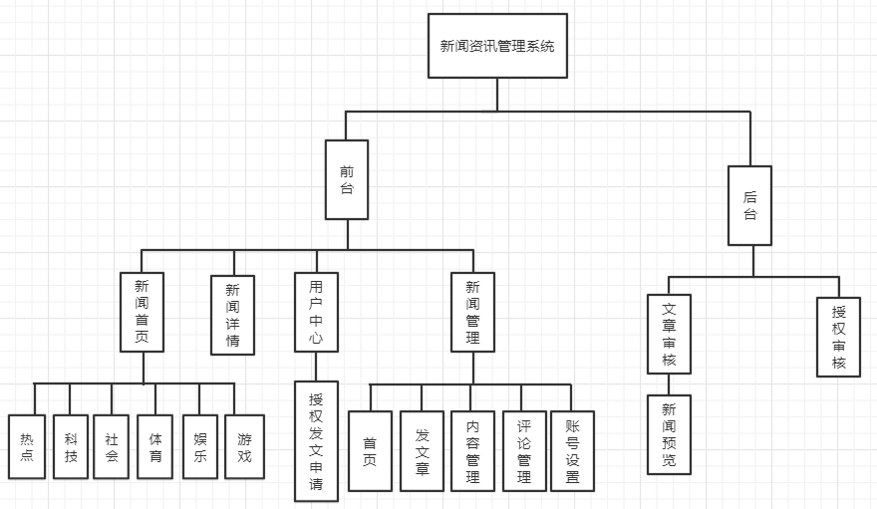

图 4-1新闻资讯管理系统框架设计

## 4.2 新闻资讯管理系统模块功能设计√

### 4.2.1 新闻首页模块功能

新闻首页功能，主要是查看新闻的摘要列表，包括热点、科技、社会、体育、娱乐、游戏等类型，其中还包括24小时热闻，还可通过关键词搜索相关新闻，其功能模块图如图4-2所示。

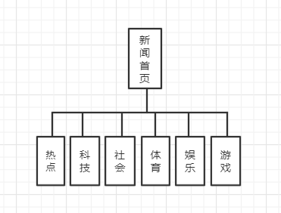

图4-2 重要用户管理模块功能设计

### 4.2.2 新闻详情模块功能

新闻详情模块主要有浏览新闻的具体内容功能，包括作者信息、发布时间、作者的较热新闻等，收藏新闻的功能，评论新闻的功能。新闻详情模块功能设计效果图如下4-3所示。

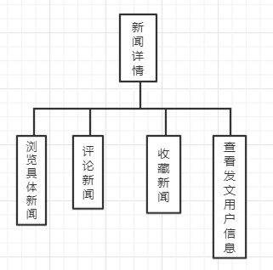

图4-3新闻详情模块功能设计

### 4.2.3 用户中心模块功能

在该模块中，普通用户和发文用户有一些功能上的差异，发文用户可查看发表新闻列表、收藏新闻列表、关注用户列表、粉丝列表，也可以取消文章收藏，但没有申请发文授权按钮，而普通用户则没有查看发表新闻列表的功能，但可以申请发文授权。用户中心模块功能设计如图4-4所示。

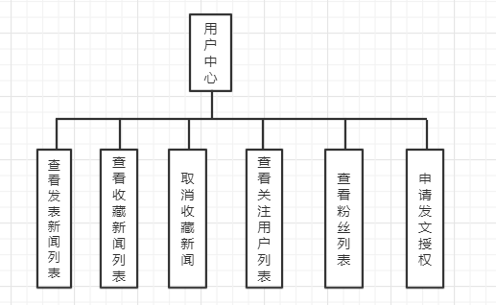

图4-4 用户中心模块功能设计

### 4.2.4 新闻管理模块功能

新闻管理模块包括首页，发文章，内容管理，评论管理和账号设置，首页展示粉丝数量、累计阅读量、累计文章量，最新发布的文章和管理员的公告；发文章模块主要用来编辑文章内容，包括标题、正文、类型、封面图，可以发布新闻也可存为草稿；内容管理模块主要是对不同状态下的新闻内容的增加、删除、修改、查看以及撤回，也可通过时间查询相关文章；评论管理主要是对新闻评论的查看、删除、回复；帐号设置模块主要是对用户信息的修改。新闻管理模块功能设计如图4-5所示

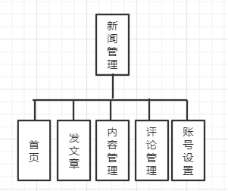

图4-5交接班管理模块功能设计

### 4.2.5 文章审核模块功能

文章审核模块主要包括查看发表文章内容，通过文章审核，取消文章通过以及预览文章内容，文章审核模块功能设计如图4-6所示

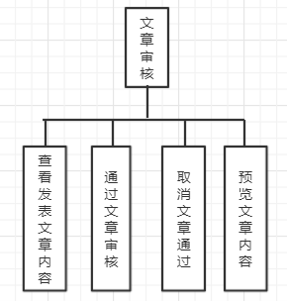

图4-6配网调度工作台模块功能设计

### 4.2.6 授权审核模块功能

授权审核模块主要包括查看申请用户信息、通过用户申请、取消用户申请功能，授权审核模块功能设计如图4-6所示

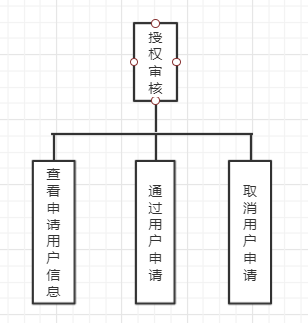

图4-6授权审核模块功能设计

## 4.2 本章小结√

在本章中，主要论述了新闻资讯管理系统的设计，通过各个系统的总体框架和各个功能的详细模块设计，把系统的详细设计罗列出来。在这个过程中，我们一定要明确划分好各个模块的功能关系，明确要达到的目标和需求，提高我们的开发效率和开发质量，避免因为在开发过程中因为需求不明确的问题而导致重新修改模块和系统架构，拖慢项目进度，影响项目的质量。

# 5 功能实现

在第四章中，我们完成了系统框架的设计和搭建，接下来这章主要描述各个功能模块的核心功能的具体实现。

### 5.1 重要用户资料管理功能实现

新建一个table对象dataWrap，继承的AjaxAction类，并重写该继承类的相关方法包括初始化方法(retrieve)、页面数据的保存方法(save)、数据的更新、保存方法(update)等；通过该对象，调用后台实现类获取数据库数据，把相应的List<Object>类型数据[[[5]](#endnote-4)]添加到该对象中，实现数据的封装，通过response对象将数据传输到前台，并完成在JSP页面的数据展示。[[[6]](#endnote-5)]其功能流程图如图5-1所示。

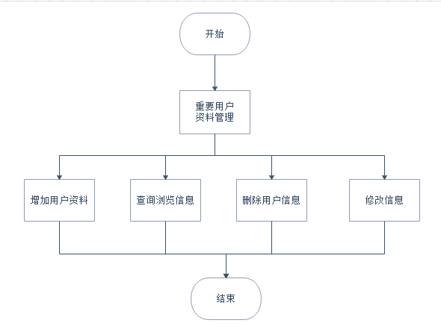图5-1 重要用户资料管理功能流程图

其页面数据传输代码如下：

@Override

**public** **void** retrieve() {

HttpServletRequest request = ServletActionContext.*getRequest*();

String domsLevel = DomsCommonUtil.*getBusiDeptLevelFlagByAccount*(user.getConsignLoginCode());

Long dept = DomsCommonUtil.*getBusiDeptByAccount*(user.getConsignLoginCode());

**if** (request.getParameter("mkId") != **null**) {

mainId = Long.*valueOf*(request.getParameter("mkId"));

Long predept = dept;

**if** (domsLevel.startsWith("2")) {

predept = dept;

} **else** **if** (domsLevel.startsWith("3")) {

**if** (DomsCommonUtil.*getBusiDeptLevelFlagByDept*(dept, "2") != **null**) {

predept = DomsCommonUtil.*getBusiDeptLevelFlagByDept*(dept, "2");

}

}

responseData.setParameter("cityDept", predept);

dataWrap.setData(opImportantCustMainManageDteailsService.loadById(mainId));

responseData.setAjaxDataWrap("dataWrap", dataWrap);

} **else** {

mainId = SequenceUtil.*genEntitySequenceNo*(OpImportantCustMain.**class**);

OpImportantCustMain opImportantCustMain = **new** OpImportantCustMain();

opImportantCustMain.setMkId(mainId);

opImportantCustMain.setBusiDept(DomsCommonUtil.*getBusiDeptByAccount*(user.getConsignLoginCode()));

opImportantCustMain.setCreateDept(user.getConsignLoginId());

opImportantCustMain.setCreatorCode(user.getConsignLoginCode());

opImportantCustMain.setCreatorName(user.getConsignName());

//根据登录人账号获取部门等级获取市局编码

Long predept = dept;

**if** (domsLevel .startsWith("2")) {

opImportantCustMain.setCityDept(dept);

opImportantCustMain.setCityDeptName(DomsCommonUtil.*getLableName*("COM.PARTY\_GD", String.*valueOf*(predept)));

}

**else** **if** (domsLevel .startsWith("3"))

{

**if** (DomsCommonUtil.*getBusiDeptLevelFlagByDept*(dept, "2") != **null**) {

predept = DomsCommonUtil.*getBusiDeptLevelFlagByDept*(dept, "2");

opImportantCustMain.setCityDept(predept);

opImportantCustMain.setCityDeptName(DomsCommonUtil.*getLableName*("COM.PARTY\_GD", String.*valueOf*(predept)));

}

opImportantCustMain.setCountyDept(dept);

opImportantCustMain.setCountyDeptName(DomsCommonUtil.*getLableName*("COM.PARTY\_GD", String.*valueOf*(dept)));

}

responseData.setParameter("cityDept", predept);

dataWrap.setData(opImportantCustMain);

responseData.setAjaxDataWrap("dataWrap", dataWrap);

}

}

### 5.2 故障跳闸统计功能实现

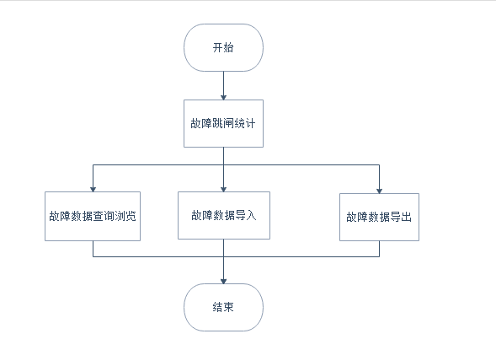利用dataWrap对象实现数据后台的获取，并实现前台数据的展示，通过js获取页面控件id，调整页面样式。[[[7]](#endnote-6)]通过重写抽象类ExlRptAjaxAction并应用框架自带的Excel导出接口：ExportedExcel，重写了toExcelFull方法，实现故障跳闸统计报表的Excel导出，故障跳闸统计功能流程图如图5-2所示。

图5-2 故障跳闸统计功能流程图

其导出Excel报表方法难点在于重写表头，其代码如下：

**public** **void** writeSheetHead(WritableSheet s) **throws** Exception {

// **TODO** Auto-generated method stub

**if** (s == **null**) {

**throw** **new** Exception("传入的工作也参数为空");

}

// 获取当前月份，和记录条数，用户Excel表格的题头设置和序号设置

QueryParamList params = **new** QueryParamList();

HttpServletRequest request = ServletActionContext.*getRequest*();

String dataDate = request.getParameter("dataDate");

String dept = request.getParameter("dept");

**if** (dept != **null** && !dept.equals("dept")) {

params.addParam("cityDept", dept);

}

**if** (dataDate != **null** && !dataDate.equals("")) {

params.addParam("tjTime", dataDate);

}

List<EiMvFaultAnalyseVo> data = eiMvFaultAnalyseVoService.retrieve(

params, **null**, DomsCommonUtil.*getBusiDeptByAccount*(userView

.getConsignLoginCode()));

DomsExcelUtil eu = **new** DomsExcelUtil();

DomsExcelStyle style = **new** DomsExcelStyle();

ServletActionContext.*getRequest*();

// 定义需要的样式变量

// 标题

ExlCellStyle rptTitle = style.getPersonalCellStyle(14, **true**);

// 表头普通， 10号 ，居中，全边框

ExlCellStyle tabNormal = style.getDefaultCellStyleWithBorder();

// 表头普通， 10号 ，居中，全边框，加粗

ExlCellStyle tabNormalBold = style.getPersonalCellStyleWithBorder(10,

**true**);

// 表头普通，10号，左对齐，全边框

ExlCellStyle tabNormalLeft = style.getPersonalCellStyleWithBorder(10,

**false**, Alignment.*LEFT*, VerticalAlignment.*CENTRE*);

// 设置报表内的整体的列宽，还有表头的行高，数据行的行高

s.setRowView(0, 36 \* DomsExcelConst.*UH*); // 设置第一行的高度

s.setRowView(1, 25 \* DomsExcelConst.*UH*); // 设置第二行的高度

s.setRowView(2, 19 \* DomsExcelConst.*UH*); // 设置第三行的高度

s.setRowView(3, 24 \* DomsExcelConst.*UH*); // 设置第四行的高度

// 循环设置列宽

**for** (**int** i = 0; i < 12; i++) {

**if** (i == 0) {

s.setColumnView(i, 8 \* DomsExcelConst.*UW*);

} **else** **if** (i == 1) {

s.setColumnView(i, 20 \* DomsExcelConst.*UW*);

} **else** {

s.setColumnView(i, 12 \* DomsExcelConst.*UW*);

}

}

// 写入标题

String countDate = params.get("tjTime").getValue().toString();

eu.writeCell(s, 0, 0, 11, 0, DomsCommonUtil.*getLableName*("COM.PARTY\_GD", dept) + "(" + countDate.substring(0, 4)

+ "年" + countDate.substring(5, 7) + "月)" + "故障跳闸统计汇总统计报表",

rptTitle);

// 表头第一行

eu.writeCell(s, 0, 1, 0, 3, "序号", tabNormal);

eu.writeCell(s, 1, 1, 1, 3, "单位", tabNormal);

eu.writeCell(s, 2, 1, 2, 3, "中压线路数", tabNormal);

eu.writeCell(s, 3, 1, 4, 1, "中压线路永久故障", tabNormal);

eu.writeCell(s, 5, 1, 8, 1, "站内出线开关", tabNormal);

eu.writeCell(s, 9, 1, 11, 1, "站外线路开关", tabNormal);

// 表头第二行

eu.writeCell(s, 3, 2, 3, 3, "总次数", tabNormal);

eu.writeCell(s, 4, 2, 4, 3, "故障率(%)", tabNormal);

eu.writeCell(s, 5, 2, 7, 2, "故障跳闸", tabNormal);

eu.writeCell(s, 8, 2, 8, 3, "手动断开次数", tabNormal);

eu.writeCell(s, 9, 2, 9, 3, "总次数", tabNormal);

eu.writeCell(s, 10, 2, 10, 3, "瞬时故障次数", tabNormal);

eu.writeCell(s, 11, 2, 11, 3, "永久故障次数", tabNormal);

// 表头第三行

eu.writeCell(s, 5, 3, 5, 3, "总次数", tabNormal);

eu.writeCell(s, 6, 3, 6, 3, "瞬时故障次数", tabNormal);

eu.writeCell(s, 7, 3, 7, 3, "永久故障次数", tabNormal);

**int** size = data.size();

**for** (**int** i = 4; i < 4 + size; i++) {

eu.writeCell(s, 0, i, 0, i, String.*valueOf*(i - 3), tabNormal);

}

}

### 5.3 工作流程管理功能实现

工作流程管理模块是通过工作流流程实现对工单管理，难度比较大，它与一般的列表管理不一样，它需要我们自定义数据集，通过工单号和流程实例号，去关联相关流程的库表信息，让我们实时了解到流程实例的状态以及传递时的工单状况，其业务流程如图5-3所示，功能流程图如图5-4所示。

图5-3接地试漏业务流程图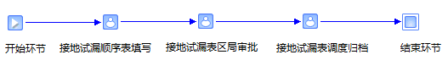

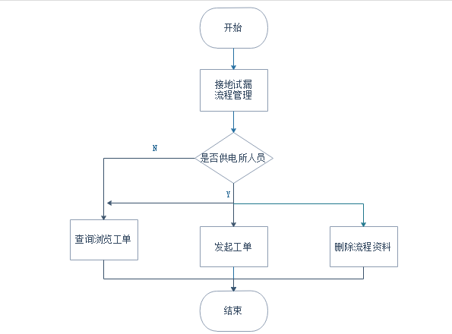图5-4接地试漏功能流程图

工作流工单列表主要是通过数据集的方式，查询和关联流程活动和工单信息，实现列表的初始化，其数据集的代码如下：

SELECT a.TEMPLATE\_NO BUSI\_TYPE,

b.ACTIVITY\_NO,

f\_get\_drop\_value('DOMS.RC\_ACCOUNT' , (SELECT d.LOGIN\_CODE

FROM EP\_R\_USER\_LOGIN d

WHERE d.LOGIN\_ID = b.ENTI\_ID)) as LOGIN\_CODE,

b.ACTIVITY\_NAME,

b.INSTANCE\_ID,

b.TASK\_ID,

c.\*,

(CASE

WHEN b.TIME\_FLAG = 'Y' AND SYSDATE > b.TASK\_LIMIT\_TIME THEN

'Y'

ELSE

'N'

END) OVERTIME

FROM EP\_F\_SHEET a, EP\_WF\_TASK\_LIST b, OP\_EARTH\_LEAKAGE\_ORDER\_MAIN c

WHERE a.INSTANCE\_ID = b.INSTANCE\_ID

and c.SHEET\_NO = a.SHEET\_NO

AND b.ENTI\_ID = :entiId

ORDER BY OVERTIME DESC, TASK\_REACH\_TIME DESC

### 5.4 本章小结

在本章中，我们主要论述了配网调度运行管理平台的功能流程实现，通过具体的流程图，叙述了功能的具体实现，其中在编码过程中，后台初始化获取数据时，有多个模块都需要通过当前登录人所在的营业区域和部门登记去初始化数据，我们通过编写公用接口方法，来方便开发，除此之外我们可以通过DBTool以及JPQL等工具类自己编写sql语句，调用数据库存储过程，实现与数据库的交互的灵活度[[[8]](#endnote-7)]，大大提高我们的开发效率和优化我们的代码质量。

# 6 系统测试

软件测试的经典定义是：在规定的条件下对程序进行操作，以发现程序错误，衡量软件质量，并对其是否能满足设计要求进行评估的过程[[[9]](#endnote-8)]。

### 6.1 功能模块测试

重要用户管理模块中，列表页面测试数据是否按照顺序排序，所选择的查询条件是否有效，删除功能是否成功，以及重置查询条件功能；详细页面中，测试保存数据功能以及添加子表线路功能以及字表删除功能是否能正常执行等。

故障跳闸统计模块中，测试故障统计页面是否按照需求设计的布局，查询功能是否实现我们的逻辑，数据是否按照查询条件正确展示以及统计数据导入功能是否正常，导入Excel报表功能是否能按照页面样式打印出来。故障详细页面是否按照需求设计，查询条件是否生效，页面跳转的时候是否按照指定的条件显示相应的详细数据等。

流程管理模块中，测试接地试漏流程列表是否能按照规定设计显示布局，页面上查询、删除、重置以及添加功能是否能实现相对于的效果；接地试漏详细工单列表，测试工单创建、查看、字表线路的导入以及工单传递归档的功能是否能够实现。

交接班管理模块，测试排班管理是否能实现添加班次，添加班删除，查询和保存；测试交接班管理是否能实现交班功能；测试交接班日志是否能实现各类运行日志的导入以及修改和保存功能；测试交接班日志记录查询是否能实现查询各班次的历史记录以及日志详情。

配网调度工作台模块，测试调度工作台向导跳转页面布局及跳转功能是否成功。

测试工作台下事务通知列表/详细页面、保供电列表/详细页面、重过载列表/详细页面，工作备忘列表/详细页面上其按钮功能是否能达到设计效果

完成上面各模块测试后，则开始对系统再次进行测试，统计各个错误，然后再对出现的bug修改。

### 6.2 功能测试维护

将工作平台部署到weblogic服务器上，通过IE、 360、谷歌、火狐等浏览器测试，发现程序运行加载页面比较流畅，不部分功能都能满足设计的需求和用户的需要，实现OA系统办公的基本功能。但是在测试过程中，还是出现了一些问题，比如页面加载速度比较慢，程序功能逻辑还不够严谨，后来经过了对页面组件和布局的优化，通过断点调试，基本解决了系统存在的漏洞和问题。

### 6.3 本章小结

在本章中，主要论述了工作平台测试时所用的方法和测试过程中所存在的问题，进行功能测试时，发现部署到服务器上加载页面比较流畅，但是功能上的测试，需要通过类人员的账号来进行测试，详细地完成数据的编辑，得到的测试结果才回比较全面，才能确保程序的准确性，所测试过程中一定要学会用多种方法去测试，并同时准备好多种数据，保证程序逻辑功能的严谨。

# 7 全文总结

在设计配网调度运行管理平台的过程中，需要考虑到不同地市之间存在着组织机构地市局，区县局，供电所的不同架构，工作人员架构存在市级调度和区局调度等两种角色，而调度员之间的工作，必须通过对管理机构之间的逻辑关系，实现对数据的管理，报表统计等逻辑功能。所以在设计的过程中，更多的是管理各个单位的逻辑关系，满足不同单位调度员的工作需求。

而在对调各个组织机构的认识了解后，系统主要实现对用数据的管理，工作流管理，故障跳闸数据统计，交接班以及调度工作台这五大功能。而在开发这些功能过程中，在开发和设计上都遇到一些难题：

（1）开发时，数据页面表格的数据展示，不仅需要满足紧凑，整齐显示的风格特点，而且需要满足用户的操作习惯。

（2）功能查询方面，需要根据不同地市局的单位机构设置，实现对市局，区局和供电所的级联关系。

（3）在对于交接班管理和调度工作台的数据关联，需要在设计的时候，考虑好着两个模块之间的逻辑关系。

通过这段时间的设计和开发，我运用我所学的知识和技能，从业务设计到功能开发，在技术老师的指导下，我负责了功能模块的设计，逻辑结构存储过程的开发，各个模块功能后台逻辑实现的编写，前台页面设计和样式调整，前后端数据交互的实现等工作，因此在这个过程中遇到了诸多问题。后来我通过请教老师和同时，查阅资料，不断学些和总结，终于完成了这个项目的开发。虽然这个平台的开发已经顺利完成，但其中仍然存在一些问题，但是我会认真的总结和思考，在后期的开发中继续完善系统，做好细节，为这个团队做出力所能及的贡献。

# 参考文献

# Design and implementation of dispatching operation management platform for distribution network

**Abstract:** The deduction of the enlargement of power grid scale, people put forward higher requirements for the premise of the quality and reliability of power supply, points out the limitations of the current power dispatching office systems, such as the regional restrictions, regional logical relationship is not rigorous, power supply service by natural factors and other issues, in order to put forward the improvement method of distribution network dispatching operation management system the. In this paper, the distribution network operation management platform to realize logic scheduling, improve scheduling mechanism to control the distribution of grid work, through the export document, workflow, data management, data display and modification, manage daily shift and scheduling table, realizes the scheduling of maintenance on the list of data, work order the correct examination and release, daily office data statistics report management goal, strengthen the work of pipe scheduling to control, improve the quality and level of work, therefore, management platform of distribution network operation has important significance for the development and management of power grid.

**Keywords：**distribution network，management platform，dispatch，workflow.

# 致 谢

光阴荏苒，岁月如梭，转眼间已经走到大学毕业的路口，回顾大学四年很感激我的母校--肇庆学院四年来对我的培养！

首先，非常感觉我的知道老师黄少伟老师。从2016年11月份开始，学院的选题报告正式启动，从选题到开题，从毕业设计的项目开展到中期检查，从项目验收再到论文写作的过程中，黄老师一直辛勤知道，兢兢业业，他话了许多心思在我们选题上的知道，毕业设计的分析以及论文的写作上，特别是论文的格式，论文的提纲等方面，他都给我提出很多建议和指导，正式因为老师的无私奉献，抽出他的业余时间来指导我，我的毕业设计相关工作才得以顺利完成。

其次，我还要感谢四年来一直陪伴在我身边的同学们。大学四年，说长不长，说短不短，四年的的生活，很庆幸能够认识大家，很感谢大家一路的陪伴。在撰写毕业论文的整个过程中，他们非常用心的帮助我查询资料，给出毕业设计的指导意见，在各个关键的时间节点给予我非常中肯的建议和方向的引导，正式因为他们的不吝赐教，才使我的毕业设计和论文得以逐步完善。

最后，我还要特别感谢在母校这四年里给予我指导，帮助，解惑的老师们。四年的时光，一千五百多个日日夜夜里，正是有老师们的无私奉献，辛勤付出，才能使我在理论知识的学习上，思想境界的感触上，专业技能实践上才得以不短巩固和提高。虽然我们即将离开学校，但是我依然会谨记母校老师对我的谆谆教诲，戒骄戒躁，不断努力，争取早日汇报学校对我的养育之恩。

1. [] 廖勇，施俊，李新峰.Struts2+Spring3+Hibernate框架技术精讲与整合案例[M].北京：清华大学出版社，2015:71-73. [↑](#endnote-ref-0)
2. [] 齐志昌.软件设计与体系结构[M].北京：高等教育出版社,2015:178-183. [↑](#endnote-ref-1)
3. [] 孙卫琴，精通hibernate[M].北京：电子工业出版社 2015: 100-120. [↑](#endnote-ref-2)
4. [] 张海藩 牟永敏.软件工程导论[M].北京：清华大学出版社，2013:40-58. [↑](#endnote-ref-3)
5. [] 李刚.疯狂的Java讲义[M].北京：电子工业出版社，2013:322-324 [↑](#endnote-ref-4)
6. [] 唐友国，湛洪波. JSP网站开发详解[M].北京：电子工业出版社，2008.98-109. [↑](#endnote-ref-5)
7. [] 鲍尔斯. Javascript学习指南[M].北京：人民邮电出版社，2012.123-140. [↑](#endnote-ref-6)
8. [] 张朝明.Oracle入门很简单[M].北京：清华大学出版社,2014:168-178. [↑](#endnote-ref-7)
9. [] 朱少民.软件测试方法和技术[M].北京：清华大学出版社，2014:21-49 [↑](#endnote-ref-8)